# **I Los Cabos**

**MT-40162** - Web: <https://viaje.mt/LJTty>

**4 días y 3 noches**

Desde $6099 MXN | CPL + 1599 IMP

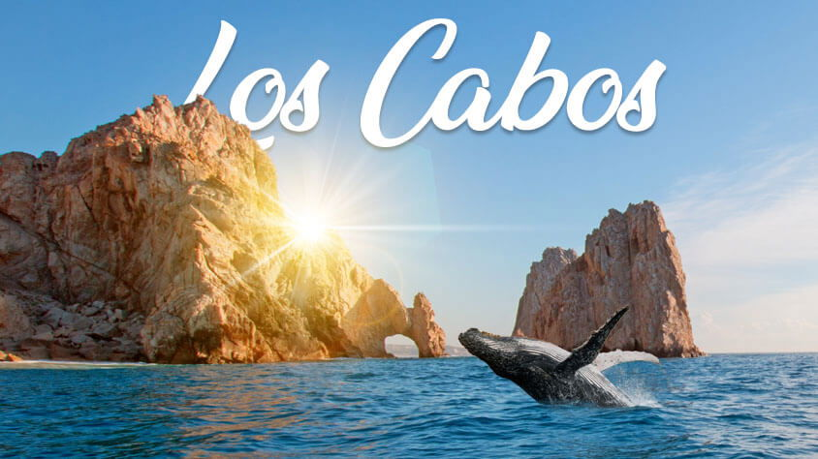

**Incluye vuelo con**

|  |  |
| --- | --- |
|  |  |

#### **I SALIDAS**

Diarias

#### **I PAISES**

México.

#### **I CIUDADES**

San José del Cabo.

#### **I ITINERARIO**

**DíA 01 . MéXICO - LOS CABOS**

Presentarse en el Aeropuerto de la Ciudad de México para tomar el vuelo a Los Cabos, Recepción y traslado a su hotel. Alojamiento.

**DíA 02-03. LOS CABOS**

Régimen de alimentos según elección.

Días libres para actividades personales. Disfrute de su estancia en las paradisíacas playas de los Cabos. Alojamiento.

Le sugerimos realizar alguna de las actividades opcionales (NO INCLUIDAS):

**Paseo al Arco en Lancha Fondo de Cristal**

Durante este paseo visitamos la famosa formación rocosa de Cabo San Lucas quot;El Arcoquot;, símbolo de Los Cabos y otros atractivos de esa zona como lo son: la colonia de leones marinos, La Roca del Pelícano, El Dedo de Neptuno, La Playa del Amor y del Divorcio y sus alrededores. Tendrá la oportunidad de observar una gran variedad de las especies marinas que habitan este lugar paradisiaco.

**Todos los Santos (Pueblo mágico)**

Experimenta la magia de Todos Santos, explorando esta prospera comunidad llena de energía y vida. Esta actividad tiene la opción de transportación redonda desde su hotel. Conocerán el Hotel California, ubicado en el área del Pacifico a tan solo 40 minutos de Cabo San Lucas , en este maravilloso lugar cuenta la leyenda que la canción que hizo sonar el grupo Eagles, Hotel California fue inspiración de unos de los integrantes de este famosa banda mientras estuvo hospedado aquí. Verdad o Falso, ha sido uno de los principales atractivos de este lugar.

**Paseo en embarcación de fondo de cristal**

Nos aventuraremos en una emocionante travesía de 45 minutos a bordo de nuestro bote con fondo de cristal. Disfruta de una experiencia única mientras navegas junto a la colonia de leones marinos y la colonia de pelícanos, y observa la vibrante fauna marina a través del cristal transparente de nuestro bote. prepara tu cámara para capturar momentos inolvidables cuando te acerques al icónico Arco, una vista inigualable

**DíA 04. LOS CABOS - MéXICO**

Régimen de alimentos según elección.

A la hora indicada traslado al aeropuerto para tomar su vuelo de regreso.

**\*\*El itinerario puede sufrir modificaciones por causa de fuerza mayor y ajena a Mega Travel como paros, huelgas, bloqueos, retrasos de líneas aéreas\*\***

#### **I TARIFAS**

**TARIFAS CON DESAYUNO**

|  |  |  |  |  |  |
| --- | --- | --- | --- | --- | --- |
| **HOTEL** | **CPL** | **TRIPLE** | **DOBLE** | **SGL** | **MNR** |
| Fairfield Inn by Marriott Los Cabos | $ 6,099 | $ 6,799 | $ 8,199 | $ 13,899 | $ 4,799 |
| Holiday Inn Express Cabo San Lucas | $ 6,299 | $ 6,699 | $ 7,499 | $ 12,499 | $ 5,099 |
| Medano Hotel and Spa | $ 7,699 | $ 8,899 | $ 10,499 | $ 18,299 | $ 5,999 |
| Tesoro Los Cabos | $ 8,299 | $ 9,299 | $ 10,999 | $ 21,199 | $ 6,199 |
| Solmar Resort | $ 8,799 | $ 9,799 | $ 12,299 | $ 19,499 | $ 6,599 |

**TARIFAS TODO INCLUIDO**

|  |  |  |  |  |  |
| --- | --- | --- | --- | --- | --- |
| **HOTEL** | **CPL** | **TRIPLE** | **DOBLE** | **SGL** | **MNR** |
| Marina Fiesta Resort amp; Spa | $ 13,199 | $ 16,999 | $ 21,299 | $ 31,899 | $ 6,999 |
| Riu Santa Fe | $14,199 | $ 15,199 | $ 17,199 | $ 22,499 | $ 7,099 |
| El Encanto Resort | $16,399 | $ 18,499 | $ 20,799 | $ 29,999 | $ 8,899 |
| RIU Palace | NA | $17,799 | $19,299 | $27,699 | $8,999 |

**IMPUESTOS Y SUPLEMENTOS**

|  |  |
| --- | --- |
| Impuestos aéreos | $ 1,599 |

- Precios por persona en moneda nacional más impuestos. - Consulte con su ejecutivo suplemento de temporada alta: semana santa, verano, navidad, fin de antilde;o y/o puentes - Tarifa de menor considerada de 2 a 11 antilde;os. - Horarios de vuelo sujetos a cambio establecidos por aerolínea. - Puede aplicarse un cargo por cada persona adicional, según la politica del hotel

#### **I HOTELES**

|  |  |  |  |
| --- | --- | --- | --- |
| **HOTELES PREVISTOS O SIMILARES** | | | |
| **HOTEL** | **CIUDAD** | **TIPO** | **PAíS** |
| Fairfield Inn by Marriott Los Cabos | Los Cabos | Turista | México |
| Holiday Inn Express Cabo San Lucas | Los Cabos | Turista | México |
| Medano Hotel and Spa | Los Cabos | Turista | México |
| Tesoro Los Cabos | Los Cabos | Turista | México |
| Solmar Resort | Los Cabos | Turista | México |
| Marina Fiesta Resort amp; Spa | Los Cabos | Turista | México |
| Riu Santa Fe | Los Cabos | Turista | México |
| El Encanto Resort | Los Cabos | Turista | México |
| RIU Palace | Los Cabos | Turista | México |
| ésta es la relación de los hoteles utilizados más frecuentemente en este circuito. Reflejada tan sólo a efectos indicativos, pudiendo ser el pasajero alojado en establecimientos similares o alternativos | | | |

**Precios vigentes hasta el 31/12/2025**

#### **I EL VIAJE INCLUYE**

● Vuelo viaje redondo MEX – SJD – MEX

● Traslados aeropuerto-hotel-aeropuerto, servicio compartido

● 03 noches de alojamiento

● Régimen de alimentos según selección

#### **I EL VIAJE NO INCLUYE**

● IMPUESTOS $1,599 MXN POR PERSONA

● Gastos Personales (Seguros Médicos, Alimentos Y Bebidas, Tours Opcionales, Servicios No Especificados en el itinerario)

● Equipaje documentado

**POLÍTICAS DE CONTRATACIÓN Y CANCELACIÓN**

<https://cdn.mtmedia25.com/contratos/contratoadhesion-astromundo-20241002.pdf>

**Precios indicados en MXN, pagaderos en Moneda Nacional al tipo de cambio del día.**

**Los precios indicados en este sitio web, son de carácter informativo y deben ser confirmados para realizar su reservación ya que están sujetos a modificaciones sin previo aviso.**